Iliustracija: Juan Gris, „Natiurmortas su knyga“, 1913.  Teirautis apie konferenciją: Solveiga Daugirdaitė, solveiga@llti.lt | 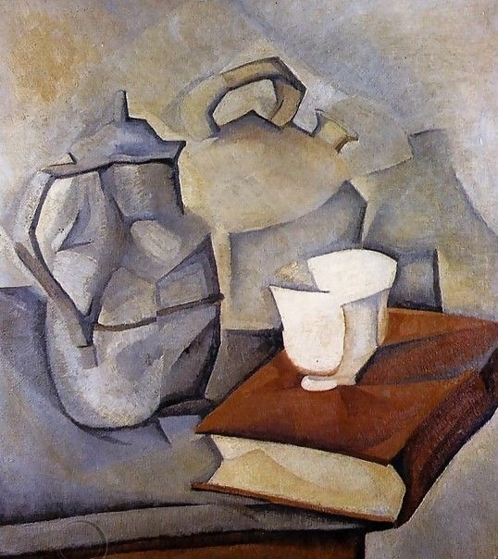  Kuriant XXI amžiaus kanoną  Naujausios literatūros tendencijos

Lietuvių literatūros ir tautosakos instituto
Šiuolaikinės literatūros skyrius
Mokslinė konferencija

2014 m. gruodžio 5 d.
Lietuvių literatūros ir tautosakos institutas
Konferencijų salė

9:30 Loreta Jakonytė (LLTI), Sveikinimo žodis

I
Moderuoja Algis Kalėda

9:40 Solveiga Daugirdaitė (LLTI),
Mirusių kritikų draugija
10:05 Jūratė Čerškutė (LLTI),
Baugumo trajektorijos ir prekyba opijumi liaudžiai: Reakcijų į populiariąją lietuvių literatūrą įvairovė
10:30 Dalia Satkauskytė (LLTI),
Lietuviška kriminalinė literatūra: Žanro ir tikrovės konfliktas

10:55–11:20 Kavos pertrauka
II
Moderuoja Dalia Satkauskytė

11:20 Loreta Mačianskaitė (LLTI),
Parulskio šviesa ir partneriai
11:45 Taisija Laukkonėn (LSTC),
VU, Nacionalinis literatūros kanonas ir mažumų literatūra kosmodernizmo akivaizdoje
12:10 Gintarė Bernotienė (LLTI),
Lietuvių poezijos antologijos užsienio skaitytojui (1980–2013): Kanono kaita

12:35–13:45 Pietų pertrauka
III
Moderuoja Jūratė Čerškutė

13:45 Jūratė Sprindytė (LLTI),
Rakto ieškojimas: Novelė 1994–2014
14:10 Algis Kalėda (LLTI),
Ironija kaip pasaulio suvokimo ir interpretacijos būdas
14:35 Nerijus Brazauskas (ŠU),
Kanoninių autorių refleksija šiuolaikiniame lietuvių romane: Tarp kartojimo ir interpretavimo

15:00–15:25 Kavos pertrauka
IV
Moderuoja Loreta Mačianskaitė

15:25 Aušra Jurgutienė (LLTI),
Tautinės tapatybės dekonstrukcija lietuvių literatūroje: Ivaškevičiaus pjesės
15:50 Rima Pociūtė (nepriklausoma tyrėja),
Teksto grįžimas į teatrą – lietuvių ir pasaulinės klasikos šiuolaikinės teatrinės interpretacijos
16:15 Aušra Gudavičiūtė (LLTI),
Dramos kanono kaita XXI a. teatre

16:40 pabaiga

